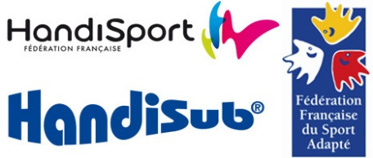
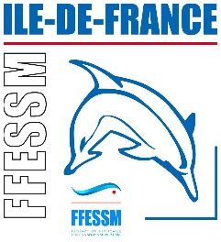

SEJOUR HANDISUB EGYPTE AVRIL 2024
La Commission Technique Régionale IDF organise un séjour Plongée Handisub à Hurghada du 13 au 20 Avril. Durant cette sortie, il sera possible de préparer et valider des niveaux d’encadrement notamment EH2, ainsi que des niveaux de plongeurs PESH.

- Hébergement à l’hôtel Amarina 5 * de Safaga du samedi 13 avril au samedi 20 avril.
- L’hôtel dispose de 3 « vraies » chambres accessibles PMR.

https://www.amarinahotels.com/

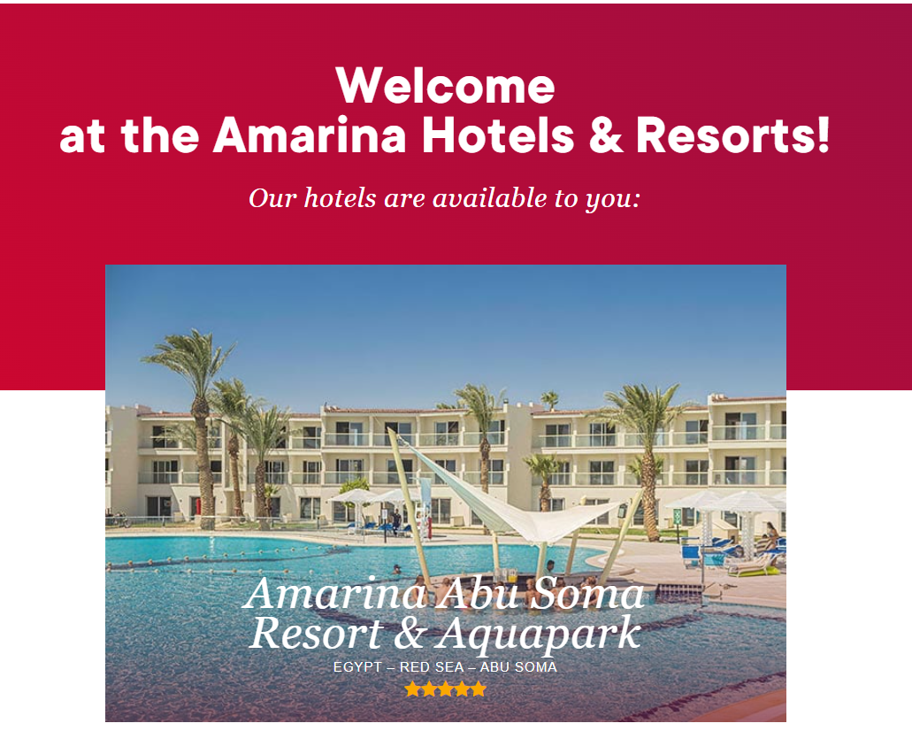

Plongées au club Dimensions Bleues de Nathalie Seguin du dimanche 14 au jeudi 19
https://www.dimensions-bleues.com/
Les sorties sont à la journée avec déjeuner sur le bateau
Mise à disposition des bateaux ONDA (toilettes accessibles) et NEW REGHAB
Forfait 5 jours/10 plongées autonomes, blocs 12L air et plombs

Le tarif (sur une base de 4 plongeurs) s’élève à 756 €. (Valide jusqu’au 15/07/23)
Il inclut :
- Accueil et remise du visa à l’aéroport
- Les transferts aller-retour aéroport Hurghada-Safaga
- l’hébergement 7 nuits en chambre double standard en ½ pension
- le forfait 10 plongées – all inclusive Repas + 2 boissons à bord, taxes

Ne sont pas compris :
- Le vol
- Pourboire de l’équipage
- Location de matériel de plongée
- Supplément chambre accessible pour 7 nuits / personne : +70€.

L’association O Vivre peut se charger de vous aider à réserver votre billet d’avion.
Contact : Jean Christophe Boisseau : ovivr.asso@gmail.com
Aucune assurance annulation n’est prévue dans le coût de ce voyage.
A vous de souscrire une assurance annulation adaptée (Lafont : pack voyage ou Top Loisir).
Ceci est TRES fortement conseillé.
http://cabinet-lafont.com/accueil/Garantie_Top_Ffessm.pdf

Les inscriptions sont à effectuer dans le formulaire Google via le lien ci-dessous :

Inscription Egypte Handisub Avril 2024 (google.com)

Un acompte de 100EUR doit être versé pour prise en compte ferme de votre inscription.
Ce règlement doit être exclusivement effectué par chèque à l’ordre de FFESSM ILE DE FRANCE.
Merci de m’adresser vos chèques directement à :
Florence MILLET
17 rue du Colonel Oudot
75012 PARIS
Le nombre de places est limité. 1ers arrivés 1ers servis.
Le tarif proposé n’est pas garanti au-delà du 15/07.

